Современная технология защиты, ремонта, восстановления дымоходных и вентиляционных каналов от коррозии конденсата, разрушения с использованием полимерного термопластического вкладыша Фуранфлекс

Г.Ю Орешин
Московский государственный строительный университет, г.Москва.
Аннотация: В статье представлено описание современной технологии по защите, ремонту, восстановлению дымоходных и вентиляционных каналов методом установки полимерной термопластической трубы Фуранфлекс. Дано подробное описание и анализ преимуществ и недостатков этой технологии, посредством которой можно навсегда избавится от проблемы разрушения дымохода вследствие воздействия конденсата. Проведен краткий обзор существующих альтернативных методов защиты и ремонта дымоходов с кратким описанием преимуществ и недостатков. Сведения и выводы представленной работы рассчитаны на самый широкий круг читателей, строителей, архитекторов, собственников коттеджей и тех кто только планирует приступить к строительству собственного дома. Данная статья может быть интересна управляющим коммунальными компаниями на балансе которых находится старый жилой фонд.
Ключевые слова: дымоход, вентиляционный канал, коррозия, ремонт, восстановление дымохода, конденсат, защита дымохода, футеровка, фуранфлекс, термопластический вкладыш.

Человечество приручило огонь много тысячелетий назад. Чадящие, удушающие продукты сгорания заполняли и без того малокомфортное и убогое жилище человека при каждом использовании огня. Потому идея направленного отведения дыма из помещения по своей необходимости и неотвратимости решения сравнима с изобретением колеса.
С появлением дымоотводящих каналов комфорт медленно, но уверенно покорял человечество. И на протяжении сотен лет, пока источником тепла служило твердое, высокотемпературное топливо, с дымоходами не было проблем. Пользуясь дровами и углем человечество не сталкивалось с последствиями негативного воздействия продуктов сгорания на внутренние поверхности дымохода. Самыми неприятными результатами этого использования оказывались сажа и нагар, оседавший на стенках дымохода. И эта проблема легко устранялась усилиями профессиональных трубочистов.
На рубеже 19-20 веков в жизнь человека врываются источники тепла в виде газообразных и маслянистых углеводородов-газа (пропана, метана, бутана), мазута, масла. Естественными продуктами сгорания этих источников энергии являются вода, угарный и углекислый газ, которые попадают в дымоход при сравнительно низкой температуре 200-300 °С.
В начале 21 века в мире и России повсеместно начинается установка высокоэффективных экономичных котлов на газообразном и жидком топливе, а также на мазуте. Температура выходящих продуктов сгорания в этих отопительных котлах находится в диапазоне 80-200°С. Фактор наличия низкотемпературных продуктов сгорания неизбежно приводит к появлению конденсата на внутренних поверхностях дымохода.
Пар, попадающий в дымоход конденсируется на стенах дымохода и вступая в реакцию с газообразными оксидами углерода образует слабокислый раствор на внутренней поверхности дымохода. Этот конденсат и вызывает основную проблему современных дымоходов, вследствие того, что он медленно, но неотвратимо разрушает материал кладки дымохода изнутри [1]. Таким образом технологический прорыв в использовании источников энергии и переходе к более удобным вариантам газообразных и маслянистых углеводородов стал фатально губительным для материалов дымохода. Слабокислые агрессивные продукты сгорания со временем разрушают кирпич, бетон и даже нержавеющую сталь. В следствие коррозии материалов кладки, продукты сгорания в виде угарного и углекислого газа начинают проникать в помещение. Стены помещения, в которых проходит дымоходный канал, пропитываются влагой, покрываются пятнами, на стенах появляется плесень. Наивные попытки разрешить эту проблему путем утепления стен снаружи дымохода лишь на время отодвигают полное разрушение. [2]. Совершенно очевидно встает вопрос необходимости кардинального решения этого негативного воздействия и изоляции материала кладки дымохода от продуктов сгорания.
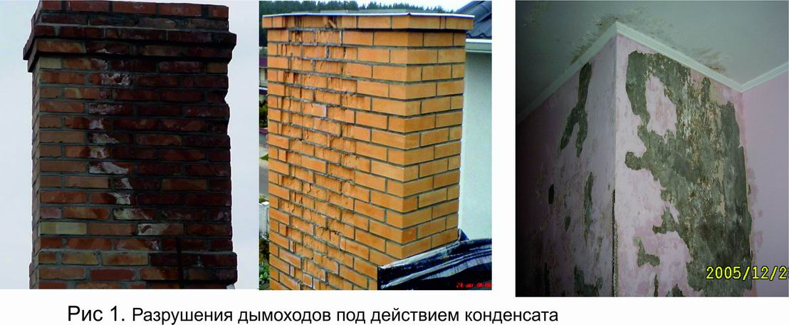
Для устранения этого негативного воздействия используются различные методы решения. Это и футеровка кислотостойкими цементно-песчаными растворами, и кладка самого дымохода из керамических материалов, и установка гильзы-вкладыша из нержавеющие стали. Все вышеперечисленные методы имеют, как преимущества, так и значительные недостатки.
Метод футеровки кислотостойким цементно-песчаным раствором применяется в основном в промышленных трубах и представляет собой торкретирование внутренней поверхности трубы. Эта методика весьма сложна, трудоемка и требует наличие специализированного оборудования, подготовленного персонала, способного проводить работы на высоте. Метод нанесения защитного слоя путем торкретирования позволяет защитить трубу от негативного воздействия на непродолжительный срок -2-3 отопительных сезона.
Следующий способ защиты дымохода от негативного воздействия конденсата –это кладка самого дымоходного канала из специализированных керамических материалов, форма которых уже позволяет создать дымоход
округлого (круглого, овального, прямоугольного с сопряжениями по углам) сечения. Однако, этот вариант основан на кладке с использованием песко-цементных или цементо-вяжущих клеящих составов и стыковке отдельных элементов. Вышеуказанная технология не всегда обеспечивает полную герметизацию дымоходного канала.
Установка гильзы-вкладыша из нержавеющей стали, на первый взгляд представляет собой недорогостоящую и нетрудоемкую технологию. Однако, срок службы нержавейки в теплой и агрессивной среде составит 5-8 лет. Монтаж нержавеющей трубы в существующий дымоход зачастую бывает затруднителен вследствие искривлений кладки стенок дымохода, неровностей и выступов кладочного раствора. Эти факторы неизбежно ведут к уменьшению площади поперечного сечения существующего дымоходного канала. Более того, так, как нержавейка является проводником, заказчик в виде металлической гильзы зачастую получает громоотвод с заземлением в собственный котел.
Одним из прогрессивных современных методов решения этой проблемы является футеровка посредством установки в дымоход кислотостойкого термопластического полимерного вкладыша. С этой целью Венгерской компанией KOMPOZITOR[3] была разработана технология установки полимерного трубы –вкладыша Furanflex (далее Фуранфлекс), созданного на основе фуран-эпоксидных смол [4].
Технология защиты, ремонта и восстановления газодымоходных каналов трубой «Фуранфлекс» представляет собой установку термопластического вкладыша в уже готовый дымоход, [4-6] невзирая на незначительные неровности, выступы и искривления. Она обеспечивает полную герметизацию дымохода и изоляцию материала дымохода от продуктов сгорания. Термопластический вкладыш устанавливается и формируется непосредственно в самом дымоходе посредством полимеризации гибкой заготовки, устанавливаемой в дымоходный канал [7-9].
Технология по установке термопластического вкладыша в дымоход включает несколько этапов.
1.Проводится видео обследование дымоходного канала, определяются участки неровностей, изгибов. Определяется ожидаемый диаметр трубы вкладыша, с учетом скруглений-сопряжений в углах дымохода размером 50мм
2.Установка и протягивание гибкой заготовки полимерной термопластической трубы Фуранфлекс в газодымоходный канал.

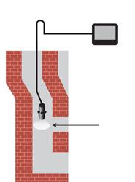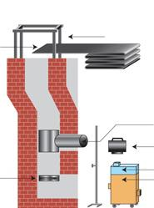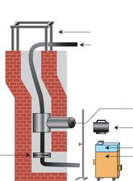

Рис.2 Обследование. Установка и протягивание заготовки в дымоход.

3. Подготовка к процессу полимеризации
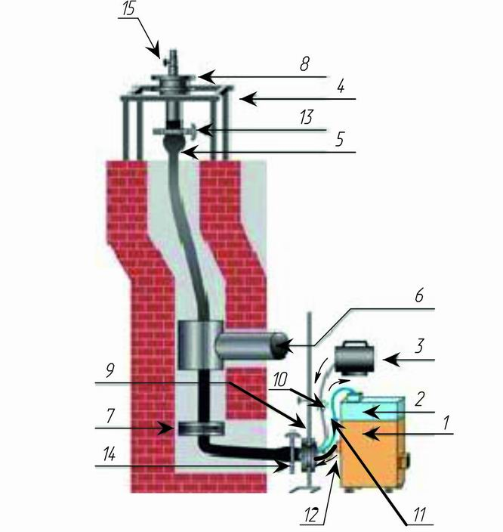
1-парогенератор;
2-бак с водой;
3-воздухонагнетатель низкого
давления;
4-рама-подпорка;
5-полимерная труба Фуранфлекс;
6-тройник из нержавейки;
7- калибровочное кольцо;
8-верхний адаптер регулировки давления;
9-нижний адаптер регулировки давления;
10-гибкий шланг подачи пара;
11-шланг отвода конденсата;
Рис .3 Подготовка к процессу. 12-гибкий шланг подачи пара;
13,14-фиксаторы(хомуты)
15-выпускной клапан;

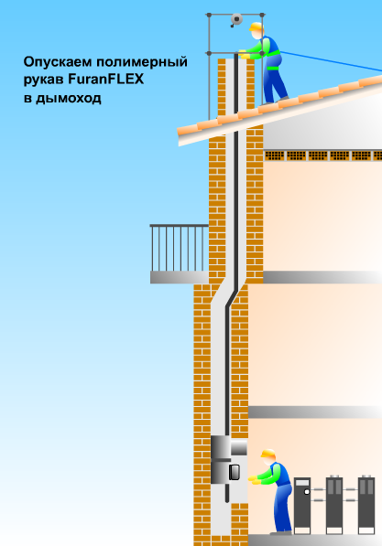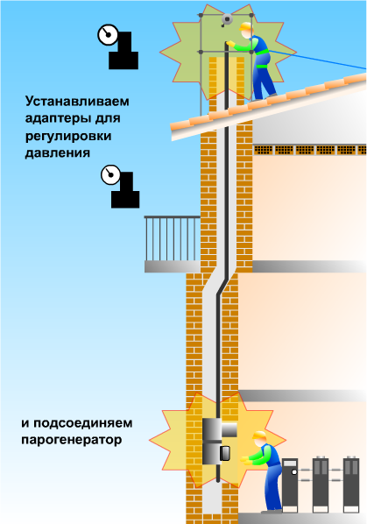
Рис. 4 Подготовительные технологические мероприятия к процессу полимеризации.
При подготовке к процессу полимеризации необходимо выполнить следующие действия:
- на вершине дымохода разместить раму-подпорку(4)(Рис.3), которая с помощью адаптера будет поддерживать верхний конец трубы
- нижний конец трубы(5) закрепить на нижнем адаптере (9), имеющем соединения для нагнетания сжатого воздуха низкого давления (не более 0,3 бар)
- закрепить на нижнем адаптере(9) шланг отвода конденсата(11), образующегося из водяного пара во время полимеризации и подключить к баку с водой
- Подключить шланг подачи пара (12) к адаптеру (9) и парогенератору(1)
- Запускается процесс полимеризации.
Во время полимеризации труба-заготовка Фуранфлекс раздувается и принимает форму дымохода. Длительность самого процесса полимеризации бытового газодымоходного канала в зависимости от времени года и условий установки варьируется от 2,5-4 часов. По окончании процесса получается жесткая полимерная труба с гладкой поверхностью, повторяющая форму дымохода. Процесс молекулярных преобразований в трубе- необратим.
Гладкая поверхность с сопряжениями в углах придает благоприятные аэродинамические условия для прохождения продуктов сгорания. Благодаря скруглениям-сопряжениям в углах предотвращает возникновение турбулентных очагов в потоке.
Таким образом получается термопластическая защита дымохода, полностью герметичная, исключающая контакт продуктов сгорания с материалом дымохода. На рис.6 представлены различные варианты монтажа футеровки бытовых дымоходных каналов. На рис. 7 показан момент монтажа трубы. В изображенный момент клапан верхнего адаптера стравливает лишнее давление пара, нагнетаемого в трубу парогенератором. [8-11].

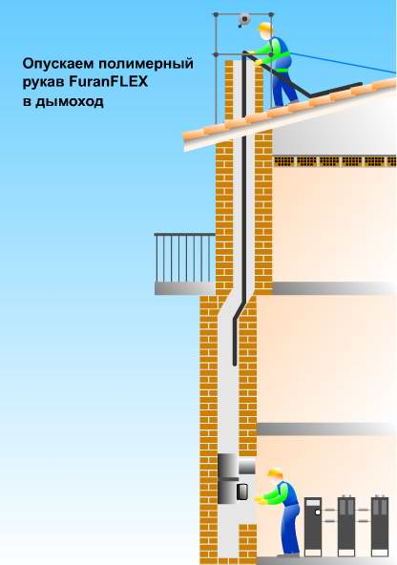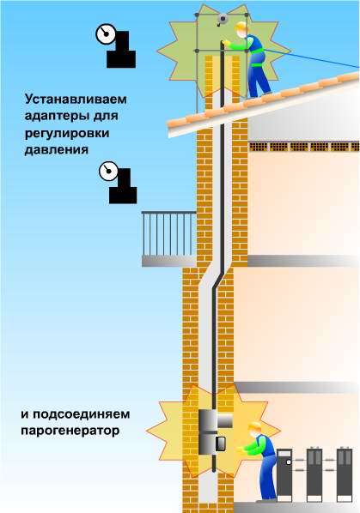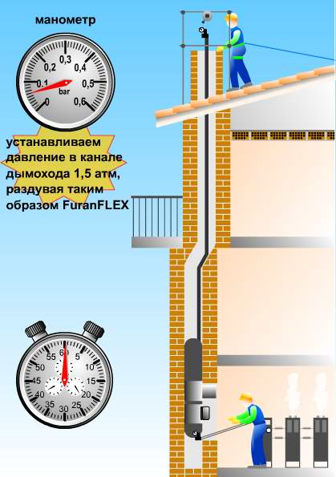
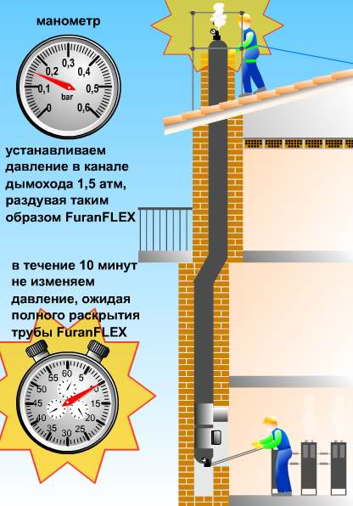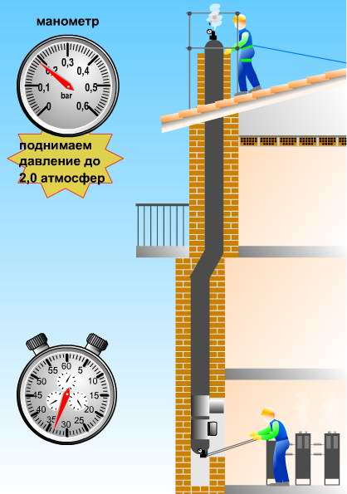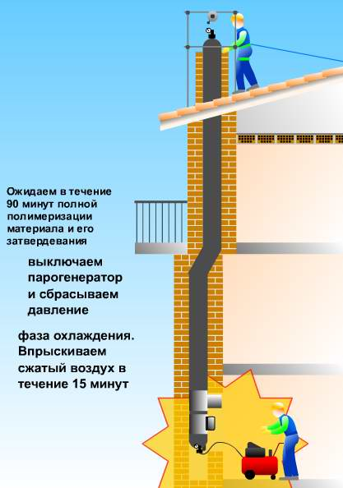
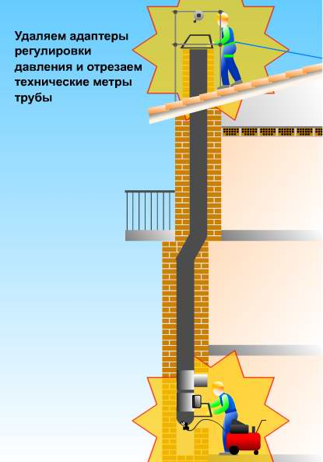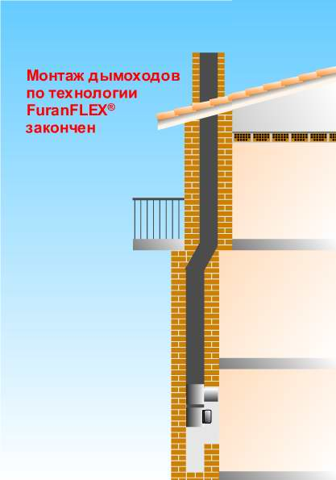
Рис.5 Процесс полимеризации трубы-вкладыша
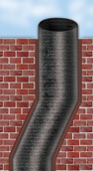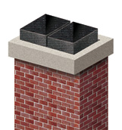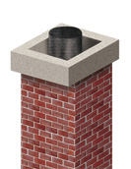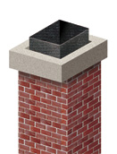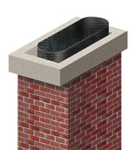
Рис.6 Варианты монтажа бытовых каналов.
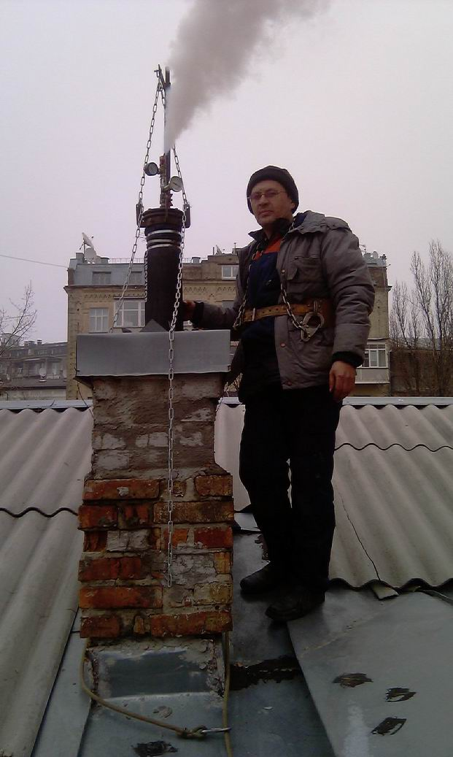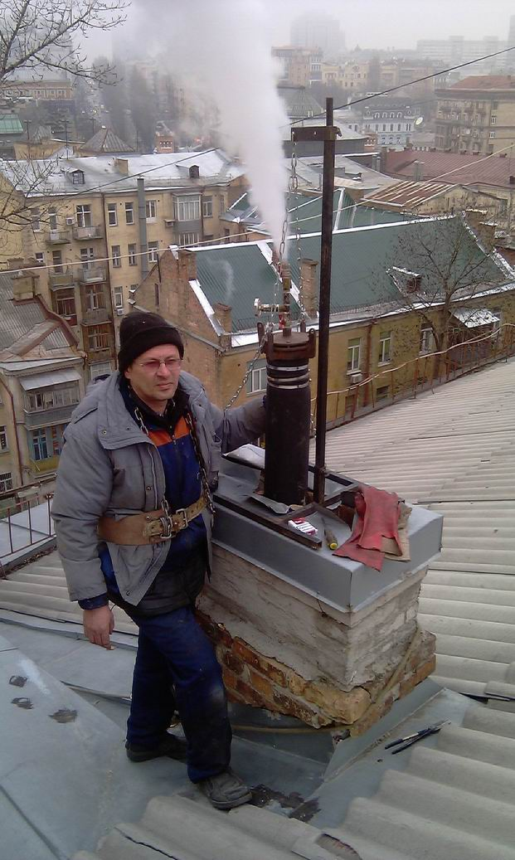
Рис.7 Фрагмент установки трубы. Клапан верхнего адаптера стравливает избыточное давление.
По составу труба Фуранфлекс представляет собой композитный материал, обладающий следующими характеристиками:
-шероховатость внутренней поверхности- менее 1мм;
-коэффициент теплопроводности λ=0.4 Вт/мК
-коэффициент линейного расширения α=24мкм/К
-материал Фуранфлекс стойко устойчив к кислотной среде. [3]
Достоинством технологии защиты дымохода Фуранфлекс является факт возможности ремонта, восстановления, защиты дымоходов, практически неограниченной длины. При установке в существующий дымоход не происходит существенного снижения площади поперечного сечения дымоходного канала, что создает значительные преимущества по отношению к другим методам и технологиям защиты. Низкий коэффициент теплопроводности обеспечивает дополнительную теплоизоляцию дымохода.
Область применения технологии Фуранфлекс достаточно широка. [3,6,10,11]
В силу того, что труба Фуранфлекс обеспечивает хорошую герметичность и имеет достаточно высокую прочность, его можно использовать для герметизации и восстановления вентиляционных каналов. Одним из недостатков данной технологии на сегодняшний день имеет относительная дороговизна самого материала, производимого в Европе. Средняя стоимость футеровки дымового канала диаметра 150 мм и длиной 9 м составит порядка 100-130 тысяч рублей.
Технология Фуранфлекс не ограничивается использованием в бытовых дымоходах. Возможно широкое применение в промышленных трубах. [10,11]

Литература
- Ельшин А.М., Ижорин М.Н., Жолудов В.С., Овчаренко Е.Г., под ред. Сатьянова С.В. Дымовые трубы. М.: Стройиздат, 2001. C.10-35.
- Защита дымохода Фуранфлекс // URL: orgasstroy.ru/zashhita-dymohodov/ (дата обращения: 24.02.2018).
- ФУРАНФЛЕКС (FURANFLEX) // Kompozitor.hu Продукция URL: kompozitor.hu/ru/ (дата обращения: 24.02.2018).
- Защита дымохода трубой Фуранфлекс // Orgas.com.ua URL: orgas.com.ua/Zashita%20Dimohoda.html (дата обращения: 24.02.2018).

- Фиговский О. Л. Опыт инновационного развития за рубежом // Инженерный вестник Дона. 2012, №4 (часть 2) URL: ivdon.ru/ru/magazine/archive/n4p2y2012/1482
- Фиговский О. Л. Инновационный инжиниринг – путь к реализации оригинальных идей и прорывных технологий. // Инженерный вестник Дона. 2014. №1. URL: ivdon.ru/ru/magazine/archive/n1y2014/2321
- Технология Furanflex -облицовка дымохода // Furanflex.com URL: furanflex.com/ru/furanflex-ru/технология/введение/ (дата обращения: 24.02.2018).
- Уникальный Итальянский производитель термостойких оболочек для дымоходов и воздуховодов // becaitalia.it BECA Engineering S. R. L. URL: becaitalia.it/fitfire/fitfire.htm (дата обращения: 27.02.2018).
- Пергаменщик Б. К, Лесников Илья, Газоотводящие (дымовые) трубы ТЭС: возведение, ремонт, реконструкция, демонтаж. 1-е изд. М.: НИУ МГСУ, 2014. C. 7-42.
- Ramadan Bassiouny, Nader S.A.Koura An analytical and numerical study of solar chimney use for room natural ventilation // Energy and Buildings. 2008. №40, Issue 5.pp.865-873.
- D.J.Harris, N.Helwig. Solar chimney and building ventilation.// Applied Energy. 2007. №84, Issue 2.pp.135-146.

References
- El'shin A.M., Izhorin M.N., Zholudov V.S., Ovcharenko E.G., Under red. Sat'janova S.V. Dymovye truby [Chimneys.] М.: Strojizdat, 2001. pp.10-35.
- Zashhita dymohoda Furanfleks [Protection of chimney by Furanflex.] URL: orgasstroy.ru/zashhita-dymohodov/ (date of access: 24.02.2018).
- FURANFLEX. Kompozitor.hu Products URL: kompozitor.hu/ru/ (date of access: 24.02.2018).
- Zashhita dymohoda truboj Furanfleks [Protection of chimney by Furanflex tube]. Orgas.com.ua URL: orgas.com.ua/Zashita%20Dimohoda.html (date of access: 24.02.2018).
- Figovsky O.L Inženernyj vestnik Dona (Rus), 2012, №4 (part 2). URL: ivdon.ru/ru/magazine/archive/n4p2y2012/1482
- Figovsky О.L Inženernyj vestnik Dona (Rus). 2014. №1. URL: ivdon.ru/ru/magazine/archive/n1y2014/2321
- Technology Furanflex-facing chimney// Furanflex.com URL: furanflex.com/ru/furanflex-ru/технология/введение/( date of access: 24.02.2018).
- Unique Italian manufacturer of heat-resistant shells for chimneys and ducts// becaitalia.it BECA Engineering S. R. L. URL: becaitalia.it/fitfire/fitfire.htm (date of access: 27.02.2018).
- Pergamenshhik B. K, Lesnikov Il'ja., Gazootvodjashhie (dymovye) truby TJeS: vozvedenie, remont, rekon-strukcija, demontazh: uchebnoe posobie.
[Gas (smoke) pipes TPP: construction, repair, reconstruction, dismantling. 1st ed]. М.: NIU MSUCE, 2014
- Ramadan Bassiouny, Nader S.A.Koura An analytical and numerical study of solar chimney use for room natural ventilation // Energy and Buildings. 2008. №40, Issue 5. pp.865-873.
- Ramadan Bassiouny, Nader S.A.Koura An analytical and numerical study of solar chimney use for room natural ventilation // Energy and Buildings. 2008. №40, Issue 5. pp.135-146.

